关于儿童凉鞋产品的消费警示
标称产品名称 | 儿童凉鞋
产品照片 | 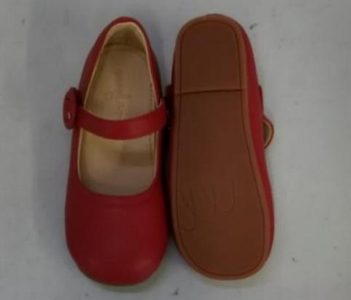
标称型号/规格 | 160（1.5）/26
标称产品商标 | /
标称生产批号/日期 | 2023年4月25日/货号：M23002
标称生产者名称 | 广州晓元数字科技有限公司  （曾用名：广州述而服饰有限公司）
产品风险及可能  导致的后果 | 1. 物理机械安全性能不符合GB 30585—2024标准的要求，可能对儿童的安全与健康存在安全风险；  2.邻苯二甲酸酯邻苯二甲酸酯含量超过GB 30585—2024标准的要求，邻苯二甲酸酯可通过呼吸道、消化道和皮肤等途径进入人体，可影响生物体的内分泌，危害儿童的肝脏和肾脏，也可引起儿童性早熟。
避免损害发生的  应急处置方式 | 若消费者所持有的儿童凉鞋为该款涉嫌存在缺陷的产品，请立即停止使用，并妥善进行环保处理。
标称生产者无法实施召回活动的原因 | 该公司已实地查无。

